README (avec corrections)
Tactique des chèvres
La tactique des chèvres est un projet que je suis en train de faire seul pour la Guilde de la potière jalouse (https://fenouilcurcuma.github.io/guildedelapotierejalouse/)). Ceci est un jeu en ligne largement inspiré du jeu traditionnel népalais Bagh Chal. Dans cette version, les tigres sont représentés par des devises : le dollar américain (USD), l'euro (EUR), le yen japonais (JPY) et le bitcoin (BTC) tandis que les chèvres sont … des chèvres. Ce jeu asymétrique (quand il sera achevé) sera jouable par 2 joueurs humains qui pourront choisir qui prend les chèvres et qui prend les tigres puis jouer chacun leur tour.
Technologies et langages:
Les algorithmes sont programmés en Javascript selon une approche orienté objet (tu pourrais mettre un lien vers un diagramme de classes).
Toute l'apparence et l'animation du jeu et du site est gérer dans un fichier scss.
Le jeu se tient dans une seule page HTML et est jouable en ligne.
Une page d’instructions complète le jeu.
À venir:
Alors que le plus gros du projet et fait, je dois encore peaufiner des détails. Il sera achevé dans les environs de la mi-Mai.

TABLEAU DE BORD
0/4 tigres immobilisés 0/5 chèvres capturées

INSTRUCTIONS
Au début de la partie
- Les 4 tigres sont placés dans les coins du plateau.
- Les 20 chèvres commencent dans la réserve.
- Les chèvres commencent en premier, suivi des tigres.
Pour déplacer un jeton, place-le sur un nœud adjacent en respect des directions indiquées par les lignes.


Durant le tour des chèvres
- S’il y a encore des chèvres en réserve, places en une sur un des nœuds libres
- Sinon, déplace une des chèvres.
Durant le tour des tigres
- Tu peux déplacer un tigre
- Capture une chèvre en sautant par-dessus
Comment gagner
- Les chèvres gagnent si elles réussissent à immobiliser les tigres.
- Les tigres gagnent après avoir capturé 5 chèvres.

PIED DE PAGE / CRÉDITS
Conception, programmation et développement web par Raphaël Labbé-Latreille (https://github.com/raphaellabbelatreille)
Mandaté par la Guilde de la potière jalouse (https://fenouilcurcuma.github.io/guildedelapotierejalouse/)
Session Hiver 2025 - Techniques d'intégration multimédia (https://timcsf.ca/) - Web et apps, Cégep de Sainte-Foy

RESTE À FAIRE la révision linguistique des instructions complètes

COMMENTAIRES
- Dans le tableau de bord, l’ajout des jetons pour clarifier le tour de Qui reste sobre mais est efficace.
- Rigueur dans l’organisation des éléments d’interface, la tirette des instructions est très bien placée. La version mobile est très utilisable aussi. La seule déception est la petitesse des jetons, on perd tout le raffinement des détails… Je me demande s’il ne vaudrait pas mieux avoir une version simplifiée sur mobile genre simplement des jetons jaunes pour les tigres et bleus pour les chèvres?
- J’ai joué une partie sur mon téléphone et j’ai adoré l’expérience.
- Très clair et très agréable.
- À la fin cependant il y a eu un bogue : les tigres ont été déclarés gagnants alors que la cinquième chèvre n’était pas encore capturée.
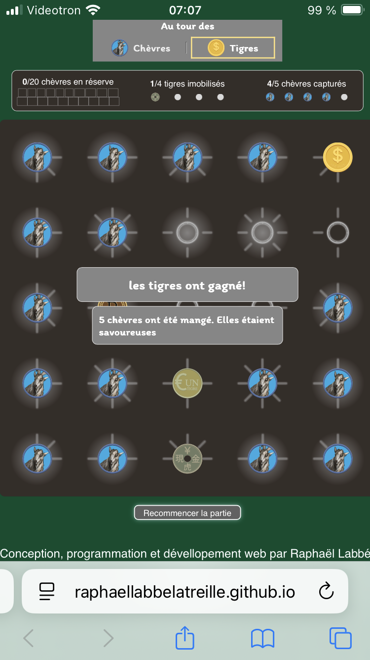
- Alternativement au jeton de chèvre actuel, le jeton précédent; plus pictographique, aurait pu être évolué pour avoir des variantes (avec ou sans cornes, blanche ou grise). L’idée des variantes gagnerait à être ramenée.
- Sinon, si on voulait développer le jeu il pourrait s’ajouter un écran pour choisir un thème : une variante stylistique incluant des jeux de jetons différents.

